**Олимпийские игры в детском саду: мы готовы поддержать страну!**

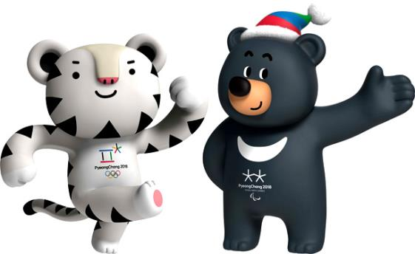

Желаем всем наград!

Желаем всем побед!

Пускай сияет всем **Олимпиады свет**!

В течение нескольких дней дети группы «Осьминожки», знакомились с историей олимпийских игр, зимними видами спорта, участвующими в олимпиаде. С детьми проводились беседы на темы: «Что такое Олимпиада?», «Олимпийская символика и традиции», «Зимние виды спорта», **«**Что нужно делать, чтобы стать спортсменом?» и т.д. Вместе с воспитателями читали художественные произведения и загадывали загадки о спорте, рассматривали иллюстрации с зимними видами спорта, смотрели презентации на данную тему, лепили «Лыжника» и рисовали нетрадиционным способом Олимпийские флаги. Свои физические качества ребята, как маленькие олимпийцы, проявляли при проведении различных подвижных игр, игр-соревнований, зимних забав на улице и, конечно же, на физкультурных занятиях и при проведении утренней гимнастики.

В итоге дети узнали, что Олимпийские игры – это большой, красивый, веселый и интересный спортивный праздник. Игры бывают летние и зимние, на них спортсмены соревнуются в разных видах спорта и проводятся раз в четыре года на больших спортивных стадионах в разных городах мира, на них приезжают спортсмены, судьи и любители спорта. На Олимпийских играх спортсмены соревнуются за право называться самыми ловкими, быстрыми и сильными. А для того, чтобы стать крепким, сильным и здоровым спортсменом, нужно заниматься физкультурой, делать гимнастику по утрам и проводить закаливающие процедуры, правильно питаться и вести здоровый образ жизни. Что у Олимпиады есть Олимпийский символ – это пять цветных олимпийских колец. Которые обозначают пять материков: синее кольцо символизирует Европу, черное – Африку, красное – Америку, желтое – Азию, зеленое – Австралию. Олимпийский символ – пять колец – это встреча спортсменов со всех континентов на Олимпийских играх. Переплетение колец означает дружбу и сотрудничество всех народов мира. Эти кольца на белом фоне изображены на Олимпийском флаге. Белый цвет флага символизирует мир во время игр.

Данные мероприятия проводились сцельюформирования представлений об Олимпийских играх, интереса и любови к спорту, знакомства детей с Олимпийскими видами спорта. **В общем, наши воспитанники готовы покорять Олимпиаду и ставить мировые рекорды!  
Осталось только подрасти!**

